

**Лабораторная Работа №5**

по дисциплине «Языки ассемблера»

направления «Компьютерная безопасность»

**Вариант 4**

|  |  |  |  |
| --- | --- | --- | --- |
| **ФИО** | **Группа** | **Дата** | **Баллы** |
| Астраханцев  Роман  Геннадиевич | СКБ171 | 21.05.2020 |  |

**Условие:**

В массиве байтов размера 6 элементов. Над каждым из элементов выполнить операцию: если биты 4:3 являются результатом операции дизъюнкции битового поля 2:1 и образца (01), то установить старший и младший биты.

Выводить в двоичном виде.

**Реализация:**

Код программы с пояснениями:

Страница 1.

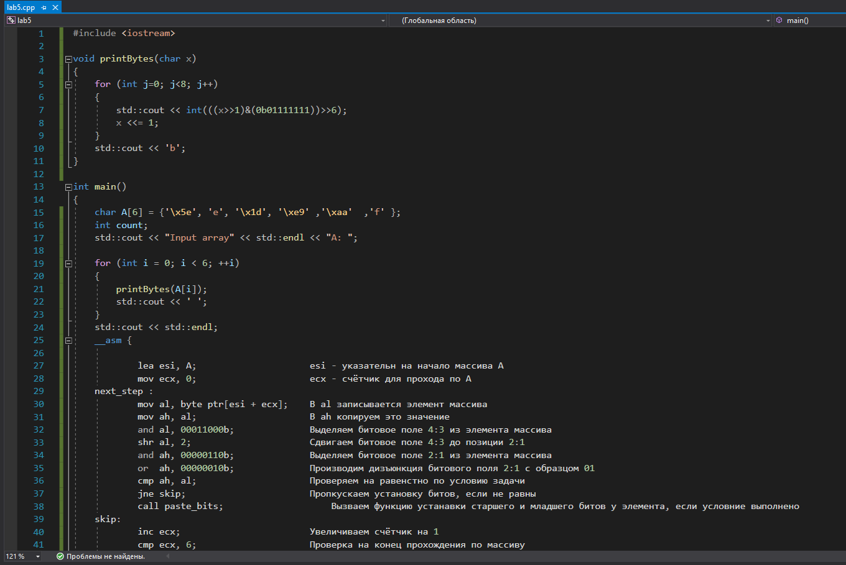

Страница 2.

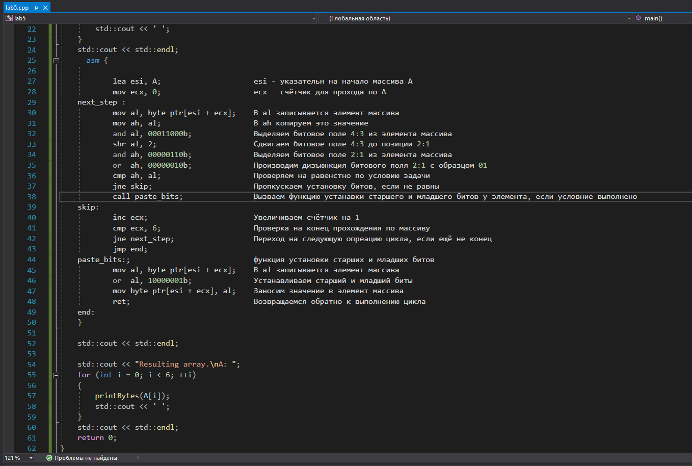

**Результат:**

